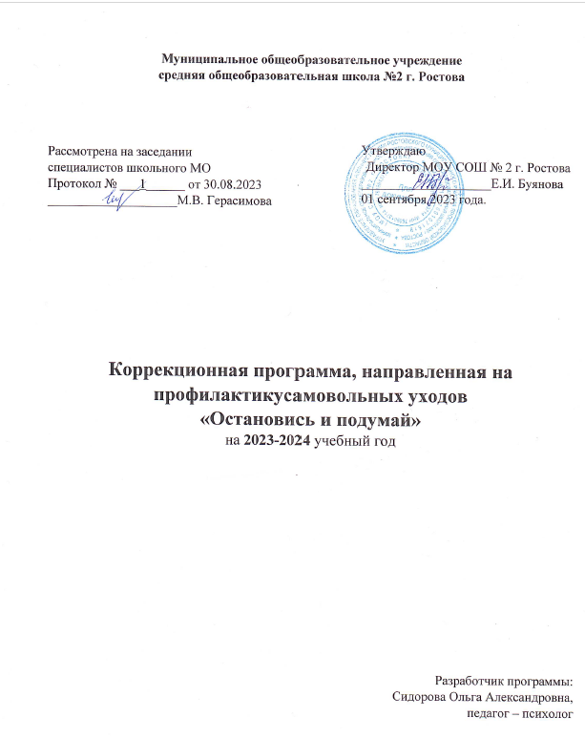

Пояснительная записка.
«Самовольные уходы и побеги» несовершеннолетних относят к девиантным формам поведения, не соответствующим общепринятым или официально установленным рамкам. Первым в России ввел термин «девиантное поведение», который в настоящее время употребляется наравне с термином «отклоняющееся поведение», Я.И. Гилинский, говоря о том, что такое поведение не соответствует социальным нормам – ожиданиям. Одной из самой распространённой причиной совершения преступлений и правонарушений несовершеннолетними является самовольных уходов несовершеннолетних, поэтому выявление и устранение причин и условий, способствующих этому – одно из приоритетных направлений деятельности всех субъектов профилактики. Данная коррекционная программа направлена на работу с обучающимися, предполагает как первичную профилактику самовольных уходов, так и работу с учащимися девиантного поведения, что определено Программой воспитания МОУ СОШ №2 г. Ростова

Правовую основу деятельности по предупреждению самовольных уходов несовершеннолетних составляют:
- Конституция Российской Федерации;
- Федеральный закон от 24.06.1999 № 120-ФЗ «Об основах системы профилактики безнадзорности и правонарушений несовершеннолетних»;
- Федеральный закон от 07.02.2011 № 3-ФЗ «О полиции»;
- Федеральный закон от 29.12.2012 № 273-ФЗ «Об образовании».

Цель: профилактика самовольных уходов.

Задачи:
1. Предупреждать самовольные уходы;
2. Формировать у обучающихся способности к адекватной самооценке и критической оценке действительности, в которую они попадают;
3. Формировать навыки адекватного поведения в различных жизненных ситуациях.

Форма работы: групповая
Программа рассчитана на 3 занятия и 1 занятие (диагностический блок)
Продолжительность каждого занятия 40 минут.

Диагностика причин самовольных уходов несовершеннолетнего:
- «Тест дифференцированной самооценки функционального состояния» (Доскин В.А., Лаврентьева Н.А., Мирошников М.П., Шарай В.Б.).
- Опросник Шмишека;
- Тест «Определение склонности к отклоняющемуся поведению» (А.Н.Орел);
- «Первичная диагностика и выявление детей «группы риска». Авторы: М. И. Рожков, М. А. Ковальчук;
- Личностный опросник Кеттелла;
- Опросник Айзенка для диагностики темперамента детей и подростков;
- Методика диагностики уровня субъективного ощущения одиночества Д. Рассела и М. Фергюсона;

Планируемый результат программы:
- Снижение числа правонарушений и самовольных уходов, совершенных несовершеннолетними;
- Формирование жизненной позиции подростка;
- Умение контролировать поведение;
- Умение решать проблемные ситуации;
- Повышение коммуникативных навыков.
- Формирование жизненной позиции подростка.

Календарно тематическое планирование.

№ | Тема занятия | Цель | Оборудование | Дата
Установочный этап (диагностика) |  |  |  | План | Факт
1 | Диагностическое обследование | Выделить группу риска , выявить причины склонности к самовольным уходам | Диагностический пакет методик.
Коррекционно профилактический этап
2 | «Как справиться со своими эмоциями» | Обучить навыкам саморегуляции в ситуации стресса. Помощь в поиске адекватных способов выхода из сложных жизненных ситуаций. | Карточки с недорисованными и наложенными изображениями, карточки с рисунками.
3 | Информационный блок «Мои поступки -моя ответственность» | Помочь подростку разобраться в сложном многообразном мире людей, сформировать активную жизненную позицию. | Подборка социальных видеороликов, листы, ручки.
4 | «Жизнь - это…» | Помочь подростку разобраться в сложном многообразном мире людей, сформировать активную жизненную позицию. | Моделирование ситуаций, проигрывание фрустирующих ситуаций, обсуждение.

Используемая литература:
- Гоголева А.В. Социально-психологическая характеристика побега, бегства, ухода ребенка из дома // Мир психологии. –2003. – №4.
- Положение «Об основах системы профилактики безнадзорности и правонарушений несовершеннолетних» №120-ФЗ от 24.06.1999г; (ред. от 26.04.2016)
- Практическая психология образования / под ред. И.В.Дубровиной. – М., 1997
- Правовое воспитание – один из видов профилактики самовольных уходов. [Электронный ресурс] – Режим доступа: www.kurmushdetdom.narod.ru (20мая, 2016)
- Профилактика самовольных уходов несовершеннолетних. Методические рекомендации для педагогов [Электронный ресурс] – Режим доступа: https://docviewer.yandex.ru (20 мая, 2016)
- Психология подростка./ Под ред. А.А. Реана. СПб., 2003.
- Формы и методы работы с детьми, склонными к самовольным уходам и побегам. [Электронный ресурс] – Режим доступа: http://vdvmedicina.com/publ/formy_i_metody_raboty_s_detmi_sklonnymi_k_sam ovolnym_ukhodam_i_pobegam (20мая, 2015).

